**Alterações e Melhorias:**

Receituário:

Retirar o nome do receituário, fazer com que seja criado um numero sequencial para cada receituário. A identificação do receituário será por esse número que será visualizado em um relatório, segue o modelo do relatório para impressão após a digitação do receituário e também a assinatura do Guilherme Agrônomo.

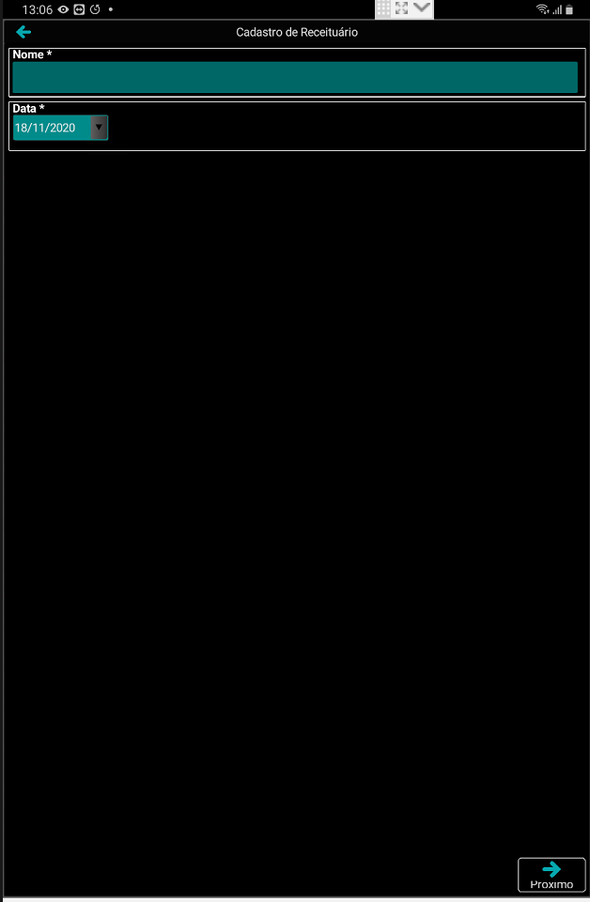

Alterar o nome de indicação para “Objetivo de Controle” e também incluir novos itens que serão passados em uma planilha.

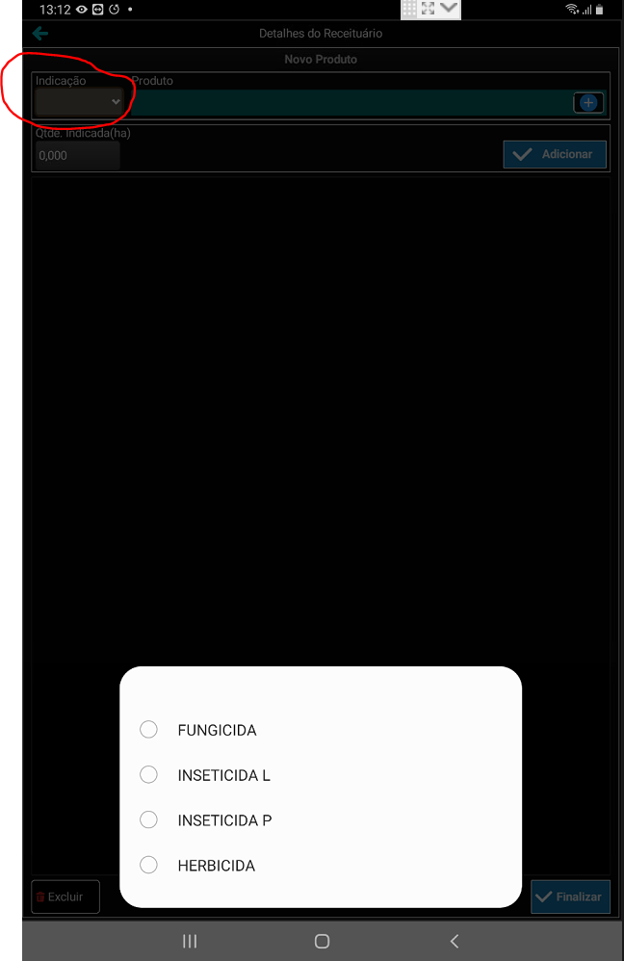

Alterar o nome de Finalidade para “Objetivo de Controle” e também incluir novos itens que serão passados em uma planilha.

